Proxmox Backup-Dokumentation
Vollständiges Backup + USB-Backup ohne Nextcloud-Daten
Stand: 02.10.2026
HINWEIS: Der aktuelle Aufbau wurde erfolgreich getestet. Das interne Backup bleibt vollständig. Das USB-Backup enthält die Container ohne den Nextcloud-Datenordner; die wichtigen Dateien sollen anschließend separat mit UrBackup gesichert werden.

1. Ziel
• 21:00 Uhr: vollständiges Backup aller Container auf dem internen Proxmox-Speicher.
• 22:00 Uhr: kleineres Backup auf dem USB-Stick, ohne /var/www/nextcloud/data.
• UrBackup: separate Sicherung wichtiger Nextcloud-Dateien wie Bilder und Dokumente.
• USB-Backup: Keep Last 1, damit der kleine Speicher nicht vollläuft.

2. Aktuelle Umgebung
• Proxmox: 192.168.178.132
• CT 100: VPN/Tailscale – 192.168.178.129
• CT 101: Nextcloud – 10.10.10.10
• CT 102: Uptime Kuma – 10.10.10.11

3. USB-Stick
• /dev/sdb: ca. 29,3 GiB
• /dev/sdb1: 5 GiB, Label PROXMOX-BACKUP
• /dev/sdb2: 24,3 GiB, Label URBACKUP
• Der Proxmox-Systemdatenträger /dev/sda wurde nicht verändert.
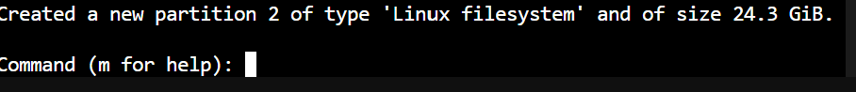
Partitionierung des USB-Sticks

Formatierung
mkfs.ext4 -L PROXMOX-BACKUP /dev/sdb1
mkfs.ext4 -L URBACKUP /dev/sdb2

4. 5-GB-Partition als Proxmox-Speicher
mkdir -p /mnt/proxmox-backup
mount /dev/sdb1 /mnt/proxmox-backup
pvesm add dir usb-backup --path /mnt/proxmox-backup --content backup
pvesm status
• Proxmox Storage-Name: usb-backup
• Mountpoint: /mnt/proxmox-backup
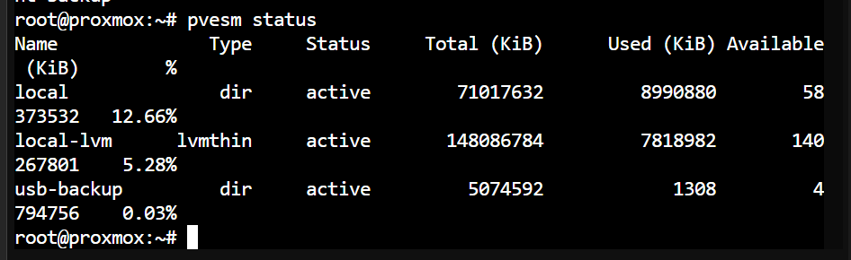
usb-backup wird von Proxmox als aktiv angezeigt.

Automatisches Mounten
nano /etc/fstab
UUID=dc0168a7-eb2a-4f83-b93a-38682ee2f74d /mnt/proxmox-backup ext4 defaults,nofail 0 2
mount -a
df -h /mnt/proxmox-backup
• Die Partition wird nach einem Neustart automatisch eingebunden.
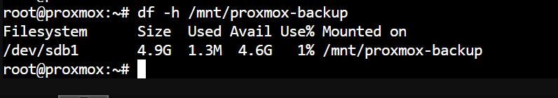
Erfolgreicher Mount-Test

5. Nextcloud-Daten
pct exec 101 -- su -s /bin/bash www-data -c "php /var/www/nextcloud/occ config:system:get datadirectory"
/var/www/nextcloud/data
pct exec 101 -- du -sh /var/www/nextcloud/data
168M /var/www/nextcloud/data
HINWEIS: Der Datenordner ist aktuell 168 MB groß und wird beim USB-Proxmox-Backup ausgeschlossen.

6. Backup-Jobs

21:00 – vollständiges internes Backup
• Storage: local
• CT 100, 101, 102
• Snapshot + ZSTD
• Keep Last 3
• Nextcloud-Daten enthalten
• Job-ID: backup-eef19f69-92f2

22:00 – USB-Backup
• Storage: usb-backup
• CT 100, 101, 102
• Snapshot + ZSTD
• Keep Last 1
• Nextcloud-Datenordner ausgeschlossen
• Job-ID: backup-d299e139-b651
exclude-path /var/www/nextcloud/data
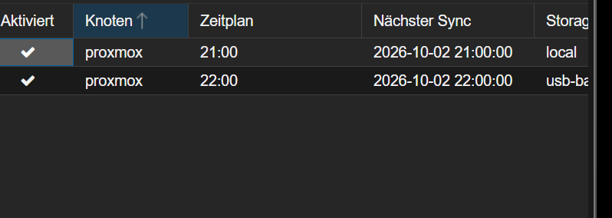
Beide Backup-Jobs in Proxmox
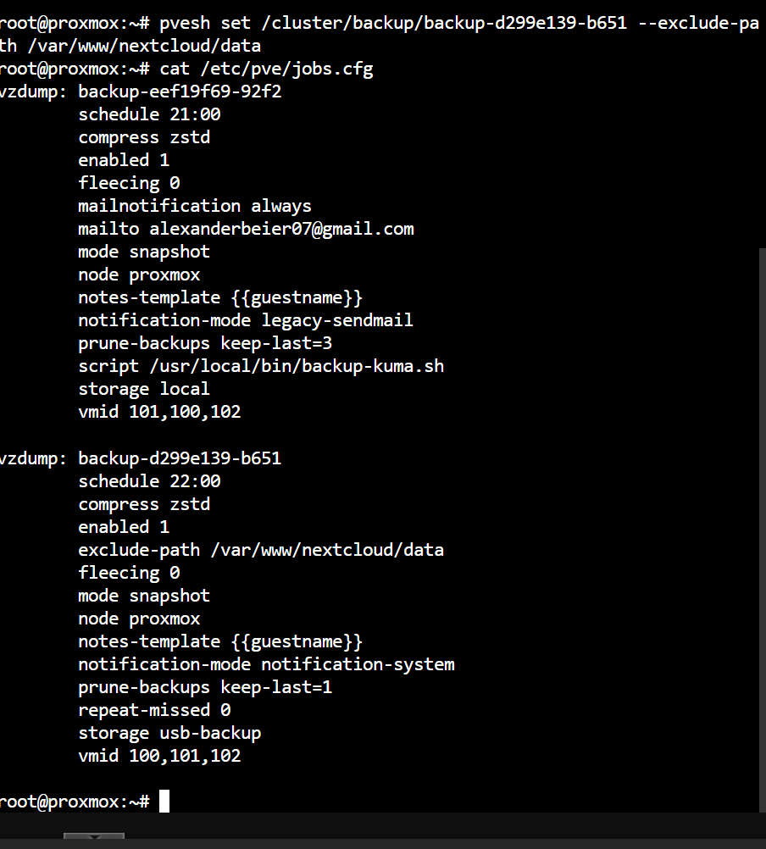
jobs.cfg mit exclude-path für den USB-Job

7. Erfolgreicher USB-Backup-Test
• CT 100 VPN: 271,12 MiB
• CT 101 Nextcloud ohne data: 652,32 MiB
• CT 102 Uptime Kuma: 392,55 MiB
• Gesamt: ca. 1,29 GiB
• Alle drei Container wurden erfolgreich als tar.zst gesichert.
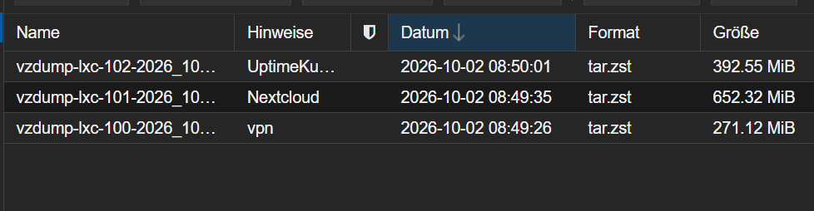
Erfolgreicher Test des USB-Backups

8. Aktueller Aufbau

Interne Festplatte
• 21:00 Uhr – komplettes Backup inklusive Nextcloud-Dateien
• Keep Last 3

USB – 5 GiB
• 22:00 Uhr – Container/System/Konfiguration
• Nextcloud /var/www/nextcloud/data ausgeschlossen
• Keep Last 1
• Aktueller Test: ca. 1,29 GiB

USB – 24,3 GiB
• Noch nicht eingerichtet.
• Geplant für UrBackup.
• Ziel: wichtige Nextcloud-Dateien separat sichern.

9. Nächste Schritte
• 24,3-GB-Partition /dev/sdb2 einbinden.
• UrBackup Server installieren.
• Nextcloud-Dateien für UrBackup bereitstellen.
• Dateibackup testen.
• Wiederherstellung einzelner Dateien testen.
HINWEIS: Die vollständigen internen Proxmox-Backups bleiben die zusätzliche Rückfallebene. Das separate Datei-Backup mit UrBackup ist für wichtige Dateien gedacht und ersetzt nicht automatisch ein konsistentes vollständiges Nextcloud-Backup.

